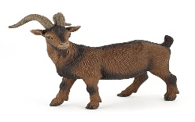
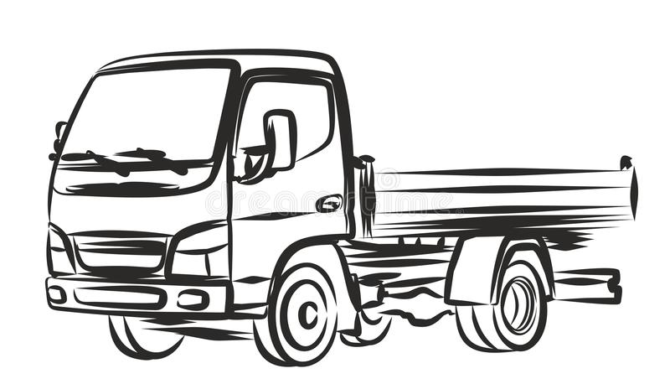
Βρες τι τρώει κάθε ζώο. Κόψε τα τρόφιμα, κόλλησε τα στο σωστό ζώο κι έτσι θα θυμηθείς την προπαίδεια του 8.

X 8 = 56
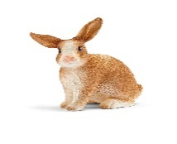
X 8 = 24

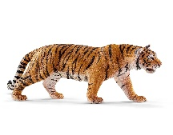
X 8 = 48

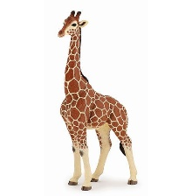
X 8 = 80

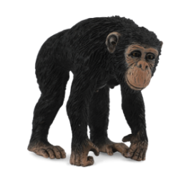

X X 8 = 16

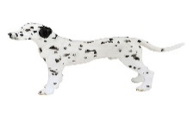
Χ 8 = 72

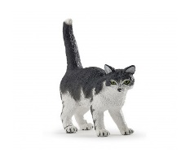

Χ 8 = 32

Χ 8 = 8

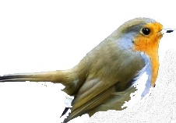
Χ 8 = 40

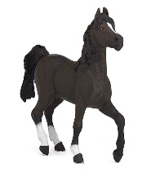
Χ 8 = 64

3
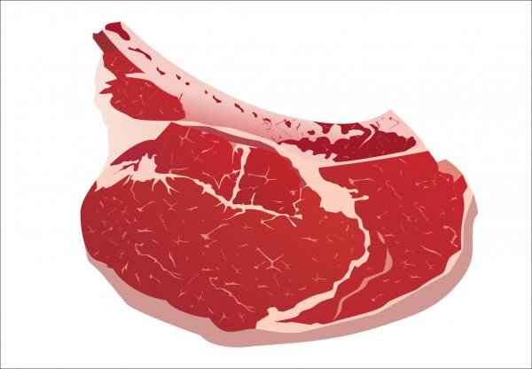
6
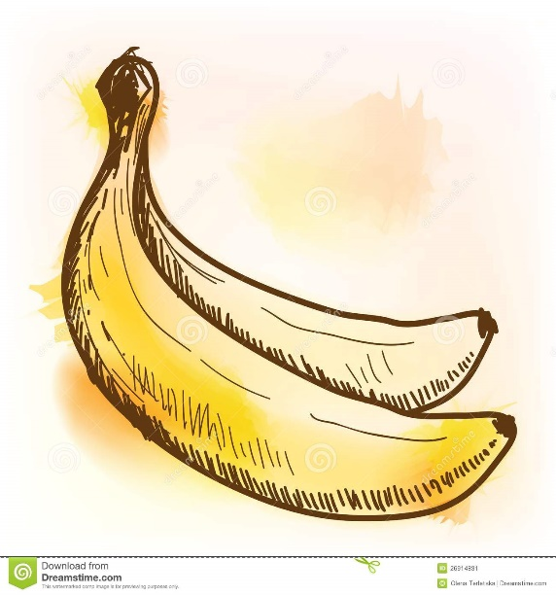
2
9
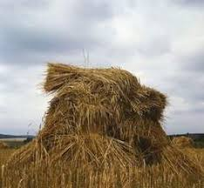σανό
8

Εικόνα 1

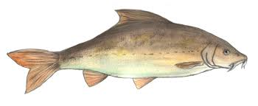
4
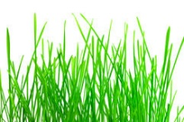χορτάρι
7

10
1
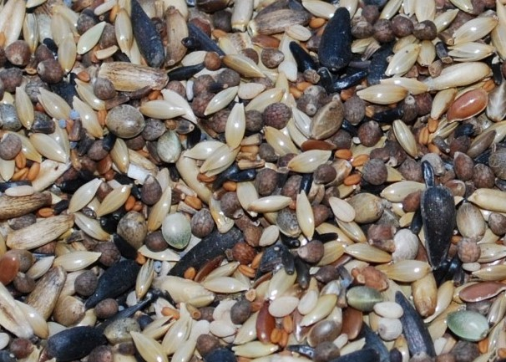σπόροι
5

Χρωματίζω τα γινόμενα.
Για κάθε προπαίδεια χρωμάτισε μόνο τα αποτελέσματα, όπως στο παράδειγμα.

Προπαίδεια του 2: 0, 1, 2, 3, 4, 6, 8, 9, 10, 11, 12, 14, 15, 16, 18, 20, 21

ΠΡΟΠΑΙΔΕΙΑ ΤΟΥ 3: 0, 1, 3, 5, 6, 8, 9, 10, 12, 15, 17, 18, 21, 24, 27, 29, 30

ΠΡΟΠΑΙΔΕΙΑ ΤΟΥ 4 : 0, 2, 4, 8, 10, 12, 15, 16, 19, 20, 22, 24, 27, 28, 31, 32, 36, 40

ΠΡΟΠΑΙΔΕΙΑ ΤΟΥ 5 : 0, 3, 5, 7 , 10, 15, 20, 22, 25, 28, 30, 35, 39, 40 ,45, 50
Προσπάθησε να λύσεις το σταυρόλεξο της προπαίδειας, ώστε να ισχύουν οι πράξεις.
Είστε έτοιμοι για κάτι πιο δύσκολο;
,
=
6
Χ
21
=
Χ
=
7
Χ
54
=
Χ
28
=
Χ
36
=
9
Χ
Χ
9
=

